Matemáticas 2.º - 11. Áreas y volúmenes (Examen con bolígrafo y papel) Prueba 1
 | Apellidos |  |  |  |  |  | N.º de lista
 | Nombre |  |  |  | Grupo |  | Calificación

1. Teoría (Calificación: 1 punto)
Escribe la relación entre masa, capacidad y volumen con agua destilada. Pon un ejemplo de cómo se pasa de cm³ a litros.

2. Ejercicio (Calificación: 1 punto)
Completa las siguientes igualdades:

a) 0,0025 hm³ = dm³
b) 5000000 mm³ = L
c) 200 hL = m³
d) 350 dam³ = m³

3. Ejercicio (Calificación: 1 punto)
Calcula el volumen de un cilindro recto de 6 cm de radio de la base y 8 cm de altura. Toma como valor de π = 3,14 y redondea el resultado a dos decimales.

4. Ejercicio (Calificación: 1 punto)
Calcula el área total de un prisma hexagonal en el que la arista de la base mide 8 cm y la altura del prisma mide 10 cm

5. Ejercicio (Calificación: 1 punto)
Calcula el volumen de un tronco de pirámide cuadrada en el que la arista de la base mayor mide 4 cm; la arista de la base menor, 2 cm, y la altura, 6 cm

6. Ejercicio (Calificación: 1 punto)
Calcula el área y el volumen de un cono recto de 7 cm de radio de la base y 24 cm de altura. Toma como valor de π = 3,14 y redondea el resultado a dos decimales.

7. Problema (Calificación: 2 puntos)
Se dispone de un depósito de agua en forma de tronco de cono en el que el radio de la base mayor mide 3 m; el radio de la base menor, 2 m y la altura, 1,5 m. Si el gasto de agua es de 250 litros diarios, ¿para cuántos días se dispondrá de agua con el depósito lleno? Toma como valor de π = 3,14 y redondea el resultado a números enteros.
Datos y preguntas Planteamiento y operaciones Solución

8. Problema (Calificación: 2 puntos)
Un depósito de forma esférica de 5 m de radio está lleno de agua. Si el depósito se va llenando a 4 hL por minuto, ¿cuánto tiempo, en minutos, tardará en llenarse totalmente? Toma como valor de π = 3,14 y redondea el resultado a dos decimales.
Datos y preguntas Planteamiento y operaciones Solución

Matemáticas 2.º - 12. Áreas y volúmenes (Examen con bolígrafo y papel) Prueba 1
SOLUCIONES

1. Teoría (Calificación: 1 punto)
Al nivel del mar y a 4 °C un litro de agua destilada pesa 1 kilo.
^{1 kilo = 1 litro = 1 dm}3
m³ | dm³ | cm³
kL | L | mL
Ejemplo:
1500 cm³ = 1,5 L

2. Ejercicio (Calificación: 1 punto)
a) 0,0025 hm³ = 2500000 dm³
b) 5000000 mm³ = 5 L
c) 200 hL = 20 m³
d) 350 dam³ = 350000 m³

3. Ejercicio (Calificación: 1 punto)
A_{B} = 3,14 · 6² = 113,04 cm²
V = 113,04 · 8 = 904,32 cm³

4. Ejercicio (Calificación: 1 punto)
Se calcula la apotema de la base:
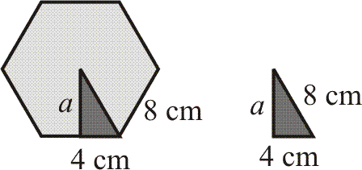

a² + 4² = 8² ⇒ a² + 16 = 64
a² = 64 – 16 = 48 ⇒ a = $\sqrt{\text{48}}$= 6,93 m
$A_{B}=\frac{P⋅a}{2}⇒A_{B}=\frac{6⋅8⋅6,\text{93}}{2}$= 166,32 cm²
A_{L} = 6 · 8 · 10 = 480 cm²
A_{T} = 2 · 166,32 + 480 = 812,64 cm²

5. Ejercicio (Calificación: 1 punto)
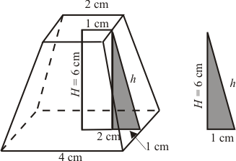
A_{B1} = 4² = 16 cm²; A_{B2} = 2² = 4 cm²
V = $\frac{1}{3}\left(\text{16}+4+\sqrt{\text{16}⋅4}\right)⋅6$ = 56 cm³

6. Ejercicio (Calificación: 1 punto)
Se calcula la generatriz:
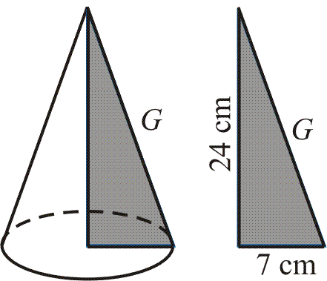
G² = 7² + 24² = 625 ⇒ G = $\sqrt{\text{625}}$ = 25 cm
A_{B} = 3.14 · 7² = 153, 86 cm²
A_{L} = 3.14 · 7 · 25 = 549,50 cm²
A_{T} = 153,86 + 549,50 = 703,36 cm²
V = $\frac{1}{3}$· 153,86 · 24 = 1230,64 cm³

7. Problema (Calificación: 2 puntos)

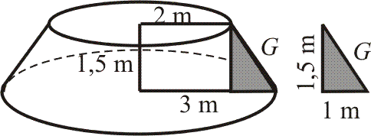

A_{B1} = π · 3² = 28,26 m²
A_{B2} = π · 2² = 12,56 m²
V = $\frac{1}{3}\left(\text{28},\text{26}+\text{12},\text{56}+\sqrt{\text{28},\text{26}⋅\text{12},\text{56}}\right)⋅1,5$
V = 29,83 m³ = 29830 L
Tiempo = 29830 : 250 = 119 días

8. Problema (Calificación: 2 puntos)
Volumen del depósito
V =$\frac{4}{3}$ · 3,14 · 5³ = 523,33 m³ = 5233,3 hL
Tiempo:
5233,3 : 4 = 130,9 min = 2 h 10 min 54 s

